 | CO SE BUDEME UČIT? | JAK SE MI DAŘÍ?
ČTENÍ | - Živá abeceda str. 5-10  - Orientace vpravo, vlevo…  - Protiklady  - Známé pohádky  - Dělení slov na slabiky | Poznám, kde je nahoře, vpřed, vzad, vpravo, vlevo…
PSANÍ | - Moje první psaní str. 8 -12  - Uvolňovací cviky  - Rozvoj jemné motoriky  - Správný úchop a sezení  - Práce se stírací tabulkou | Umím držet tužku a správně při psaní sedět.  Vybarvuji pečlivě a bez přetahování.  Umím pracovat se stírací tabulkou.
MATEMATIKA | - Matematika str. 8-11  - Určujeme počet  - Krokování  - Stavby z kostek | Správně určím počet.  Postavím stavbu podle předlohy.  Umím správně krokovat.
PRVOUKA | - Prvouka str. 4-6  - Naše škola, orientace školy | Orientuji se ve škole.  Tvorba třídních pravidel.
CHOVÁNÍ | - Pravidla chování při vyučování a o přestávkách | Zdravím všechny dospělé.  Dodržuji pravidlo – mluví jen jeden.

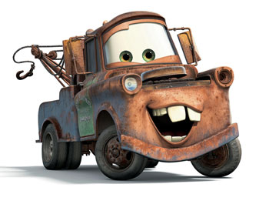
2. týden (5. – 10. 9. 2022) JMÉNO: …………………………………………

